**Задание:**  
Ведение заказов. Компания занимается оптовой продажей различных товаров. Каждый из товаров характеризуется ценой, справочной информацией и признаком наличия или отсутствия доставки. В компанию обращаются заказчики. Для каждого из них в базе данных запоминаются стандартные данные (наименование, адрес, телефон, контактное лицо). По каждому заказу составляется документ, в котором наряду с заказчиком фиксируются количество купленного им товара и дата покупки. Доставка товаров может производиться способами, различными по цене и скорости. Нужно хранить информацию о том, какими способами может осуществляться доставка каждого товара, и информацию о том, какой вид доставки (и какую стоимость доставки) выбрал клиент при заключении сделки.

**Диаграмма прецедентов:**

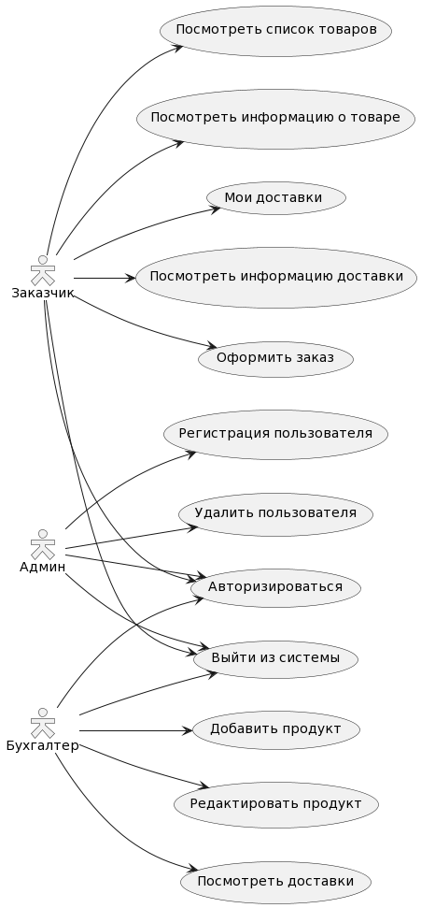

**Макет интерфейсов и описание прецедентов:**

**Название прецедента:** авторизироваться

**Роль:** админ, бухгалтер, заказчик

**Предусловие:** открыто окно входа в программу

**Основной сценарий:**

1. Ввести логин

2. Ввести пароль

3. Войти

**Постусловие:** если данные верные, то пользователь увидит основное окно, иначе ошибка ввода данных.

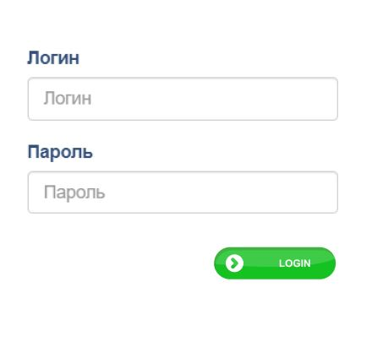

**Название прецедента:** выйти из системы

**Роль:** админ, бухгалтер, заказчик

**Предусловие:** открыто основное окно программы

**Основной сценарий:**

1. Нажать на вкладку настройки

2. Выбрать пункт «Выйти из системы»

**Постусловие:** должно быть открыто основное окно.



**Название прецедента:** добавить продукт

**Роль:** бухгалтер

**Предусловие:** открыто основное окно бухгалтера

**Основной сценарий:**

1. Нажать на вкладу «Добавить продукт»

2. Ввести все данные о товаре

3. Нажать кнопку «Добавить товар»

**Постусловие:** данные о товаре добавляются в базу данных «product.csv».

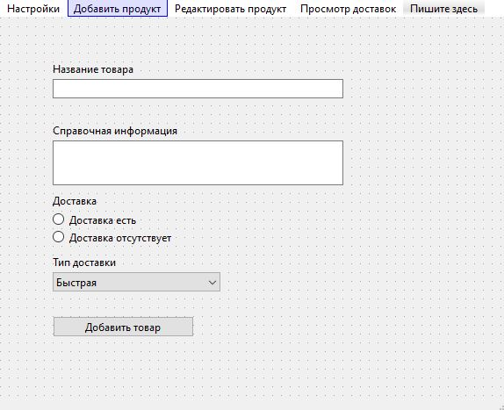

**Название прецедента:** редактировать продукт

**Роль:** бухгалтер

**Предусловие:** открыто основное окно бухгалтера

**Основной сценарий:**

1. Нажать на вкладу «Редактировать продукт»

2. Выбрать из таблицы нужный товар

3. Нажать кнопку «Редактировать информацию»

4. Произвести редактирование нужных полей

5. Сохранить

**Постусловие:** данные о товаре обновляются в базе данных «product.csv».

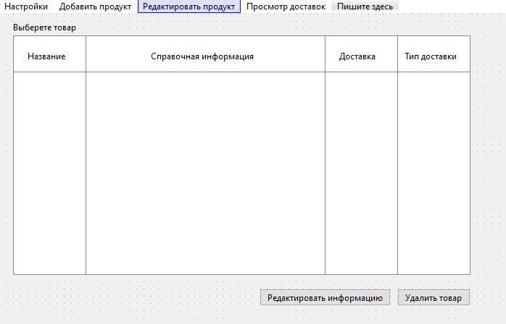

**Название прецедента:** посмотреть доставки

**Роль:** бухгалтер

**Предусловие:** открыто основное окно бухгалтера

**Основной сценарий:**

1. Нажать на вкладу «Посмотреть доставки»

**Постусловие:** должно быть открыто основное окно бухгалтера, данные берутся из базы данных «order.csv».

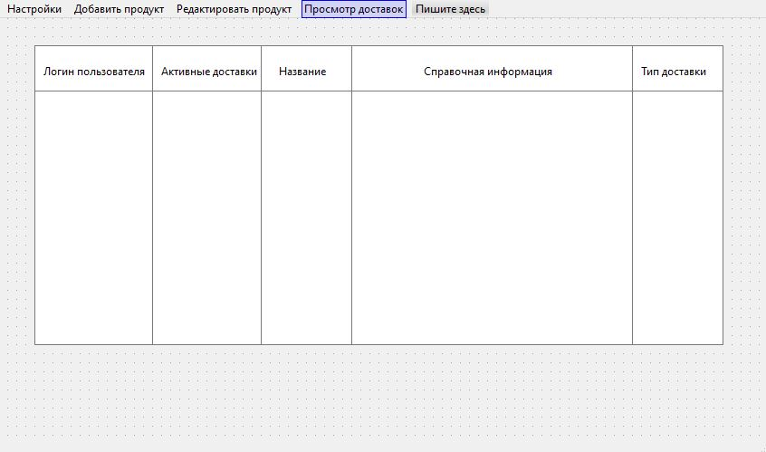

**Название прецедента:** регистрация пользователя

**Роль:** админ

**Предусловие:** открыто основное окно админа

**Основной сценарий:**

1. Нажать на вкладу «Добавить пользователя»

2. Ввести данные о пользователе

3. Нажать кнопу «Зарегистрировать»

**Постусловие:** данные о пользователях добавляются в базы данных «user.csv».

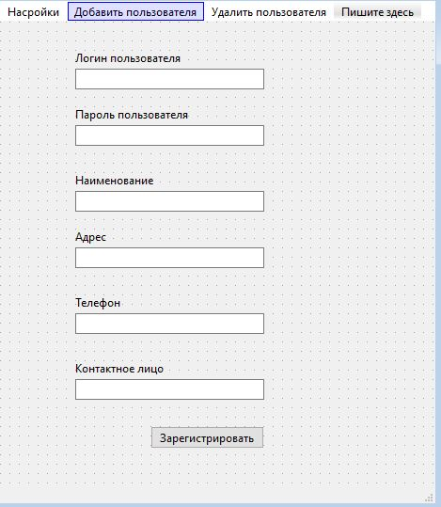

**Название прецедента:** удаление пользователя

**Роль:** админ

**Предусловие:** открыто основное окно админа

**Основной сценарий:**

1. Нажать на вкладу «Удалить пользователя»

2. Выбрать нужного пользователя в таблице

3. Нажать кнопу «Удалить»

**Постусловие:** данные пользователя удаляются из базы данных «user.csv».

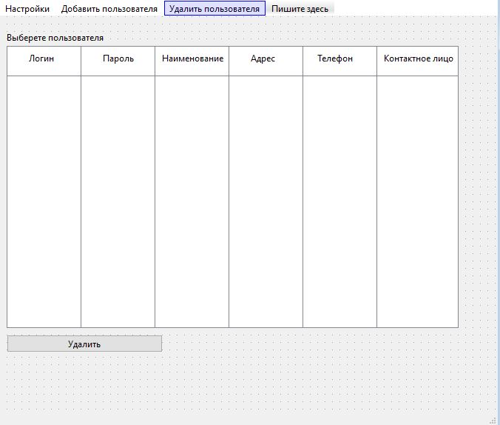

**Название прецедента:** посмотреть список товаров, посмотреть информация о товаре, посмотреть информацию о доставке

**Роль:** заказчик

**Предусловие:** открыто основное окно заказчика

**Основной сценарий:**

1. Нажать на вкладу «Список товаров»

**Постусловие:** должно быть открыто окно заказчика, данные о товаре берутся из базы данных «product.csv».

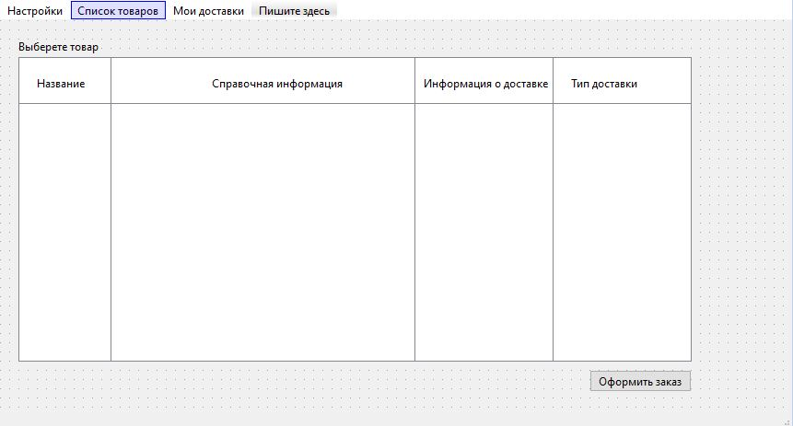

**Название прецедента:** мои доставки

**Роль:** заказчик

**Предусловие:** открыто основное окно заказчика

**Основной сценарий:**

1. Нажать на вкладу «Мои доставки»

**Постусловие:** должно быть открыто окно заказчика, данные о заказе берутся из базы данных «order.csv».

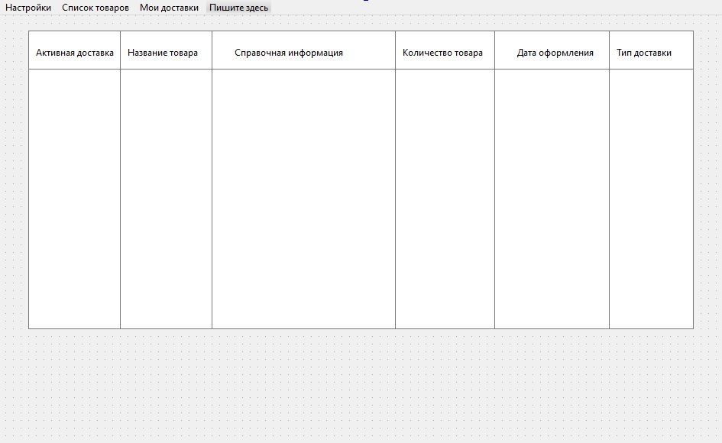

**Название прецедента:** оформить заказ

**Роль:** заказчик

**Предусловие:** открыто основное окно заказчика

**Основной сценарий:**

1. Нажать на вкладу «Список товаров»

2. Выбрать нужный товар из таблицы

3. Нажать на кнопку «Оформить заказ»

4. После нажатия кнопки «Оформить заказ» необходимо выбрать тип доставки

**Постусловие:** должно быть открыто окно заказчика, данные о товаре берутся из базы данных «product.csv», данные о заказе записываются в базу данных «order.csv».